Пробуем «поступить» в МИРЭА-2002

Готовящимся к сдаче ЕГЭ профильного уровня по математике полезно решать задачи конкурсных экзаменов до «эпохи ЕГЭ» —для расширения кругозора в тематике и в способах решения задач по математике. Это полезно не только для успешной сдачи ЕГЭ, но и для последующего обучения в вузе. Можно попробовать «поступить» в МИРЭА-2002.
Желательно сначала попытаться решить задачу, а потом разбирать её решение.

Билет № 101
1. Решите уравнение
$$\sqrt{21+x}=x-9.$$
2. Решите уравнение
$$\sin{14x}+ \sin{8x}- \sin{2x}- \sin{20x}=4\sin{3x}\sin{6x}.$$
3. Решите неравенство $\log_{\left|x\right|}\left|7x+11\right|≤\log_{\left|x\right|}\left|6x+9\right|.$
4. Решите уравнение $\frac{\sqrt{x + 24 }+ \sqrt{x}}{\sqrt{x + 24} - \sqrt{x}}= \frac{125}{8}∙\frac{12 + x - \sqrt{x^{2} + 24x}}{12 + x + \sqrt{x^{2 }+ 24x}}$.
5. В остроугольном треугольнике ABC проведены высоты ${ BB}_{1}$ и${ СС}_{1}$, пересекающиеся в точке H. Из центра O описанной окружности на сторону BC опущен перпендикуляр OK, продолжение которого за точку K пересекает описанную окружность в точке D. Известно, что отрезок AD перпендикулярен OH, и${ AС}_{1}=16$, $AH=\frac{28}{\sqrt{3}}$. Найдите стороны треугольника ABC.
6. Найдите наибольшее из значений, которые принимает выражение
A = x + 7y, если x и y удовлетворяют неравенству $x^{2}+11xy+36y^{2}≤46$.
Найдите все пары чисел ($x; y)$, при которых это значение достигается.

Решения
В первом задании ограничимся ответом.
1. Решите уравнение $\sqrt{21+x}=x-9.$
Ответ. 15.
2. Решите уравнение
$\sin{14x}+ \sin{8x}- \sin{2x}- \sin{20x}=4\sin{3x}\sin{6x}.$ (1)
Преобразуем левую часть уравнения, пользуясь формулами
$\sin{α}+\sin{β=}2\sin{\frac{α + β}{2}}\cos{\frac{α - β}{2}}$,
$\cos{α}-\cos{β=}-2\sin{\frac{α + β}{2}}\sin{\frac{α - β}{2}}$:
$2\sin{11x}\cos{3x-}2\sin{11x}\cos{9x=}4\sin{3x}\sin{6x}$,
$\sin{11x}\cos{3x-}\sin{11x}\cos{9x=}2\sin{3x}\sin{6x}$,
$\sin{11x}(\cos{3x-}\cos{9x)-}2\sin{3x}\sin{6x}=0$,
$\sin{11x}\left(-2\sin{6x}\sin{(-3x)}\right)-2\sin{3x}\sin{6x}=0$,
$\sin{11x}\sin{6x}\sin{3x}-\sin{3x}\sin{6x}=0$,
$\sin{6x}\sin{3x}\left(\sin{11x-}1\right)=0$. (2)
Все решения уравнения (2) найдём, объединив все решения трёх уравнений:
1)$\sin{6x}=0$, 2)$\sin{3x}=0$, 3)$\sin{11x}=1$,
$6x=πn$, $3x=πk$, $11x=\frac{π}{2}+2πm$,
$x=\frac{πn}{6}$, $n∈N$; $x=\frac{πk}{3}$, $k∈N$; $x=\frac{π}{22}+\frac{2πm}{11}$, $m∈N$.
Учитывая, что при чётных n = 2k верно равенство $\frac{πn}{6}=\frac{πk}{3}$, все решения уравнения 2) являются решениями уравнения 1).
Все решения уравнения (2), а значит, и равносильного ему уравнения (1) задаются двумя формулами: $\frac{πn}{6}$, $n∈N$; $\frac{π}{22}+\frac{2πm}{11}$, $m∈N$.
Ответ. $\frac{πn}{6}$, $n∈N$; $\frac{π}{22}+\frac{2πm}{11}$, $m∈N$.
3. Решите неравенство
$\log_{\left|x\right|}\left|7x+11\right|≤\log_{\left|x\right|}\left|6x+9\right|.$ (3)
Сначала найдём ограничения на x:
x$≠$ 0, x$≠$ –1, x$≠$ 1, x$≠-\frac{11}{7}$, x$≠-1,5$. (4)
Решим неравенство (3) на множестве M всех значений x, удовлетворяющих условиям (4).
1) На множестве всех таких x из M, для которых $\left|x\right|>1$, неравенство (3) равносильно неравенству
$\left|7x+11\right|≤\left|6x+9\right|$,
равносильному неравенству
${(7x+11)}^{2}≤{(6x+9)}^{2}$,
${(7x+11)}^{2}-{(6x+9)}^{2}≤$ 0,
$(x+2)(13x+20)$ $≤$ 0. (5)
Все решения неравенства (5) составляют отрезок [$-2$; $-\frac{20}{13}$], из них неравенству $\left|x\right|>1 и$условиям (4) удовлетворяют лишь числа из множества $\left[-2\right.;\left.-\frac{11}{7} \right)∪\left(-\frac{11}{7} \right.;\left.-\frac{20}{13}\right].$ Поэтому решениями неравенства (3) являются лишь $x∈\left[-2\right.;\left.-\frac{11}{7} \right)∪\left(-\frac{11}{7} \right.;\left.-\frac{20}{13}\right].$
2) На множестве всех таких x из M, для которых $\left|x\right|<1$, верны неравенства $7x+11>0$и $6x+9>0$, поэтому неравенство (3) равносильно неравенству
$\left|7x+11\right|≥\left|6x+9\right|$,
равносильному неравенству
$7x+11≥6x+9$,
$x≥-2$. (6)
Все решения неравенства (6) составляют промежуток [$-2$; +$∞$), из них неравенству $\left|x\right|<1 и$условиям (4) удовлетворяют лишь числа из множества $\left(-1\right.;\left.0\right)∪\left(0\right.;\left.1\right).$ Поэтому решениями неравенства (3) являются лишь $x∈\left(-1\right.;\left.0\right)∪\left(0\right.;\left.1\right).$
Объединив все решения, найденные в пунктах 1) и 2), получим множество всех решений неравенства (3):
$\left[-2\right.;\left.-\frac{11}{7} \right)∪\left(-\frac{11}{7} \right.;\left.-\frac{20}{13}\right]∪\left(-1\right.;\left.0\right)∪\left(0\right.;\left.1\right)$.
Ответ. $\left[-2\right.;\left.-\frac{11}{7} \right)∪\left(-\frac{11}{7} \right.;\left.-\frac{20}{13}\right]∪\left(-1\right.;\left.0\right)∪\left(0\right.;\left.1\right)$.
4. Решите уравнение
$\frac{\sqrt{x + 24 }+ \sqrt{x}}{\sqrt{x + 24} - \sqrt{x}}= \frac{125}{8}∙\frac{12 + x - \sqrt{x^{2} + 24x}}{12 + x + \sqrt{x^{2 }+ 24x}}$. (7)
Умножим числитель и знаменатель третьей дроби на 2:
$\frac{\sqrt{x + 24 }+ \sqrt{x}}{\sqrt{x + 24} - \sqrt{x}}= \frac{125}{8}∙\frac{24 + 2x - 2\sqrt{x^{2} + 24x}}{24 + 2x + 2\sqrt{x^{2 }+ 24x}}$,
$\frac{\sqrt{x + 24 }+ \sqrt{x}}{\sqrt{x + 24} - \sqrt{x}}= \frac{125}{8}∙\frac{{\left(\sqrt{x + 24} - \sqrt{x}\right)}^{2}}{{\left(\sqrt{x + 24} + \sqrt{x}\right)}^{2}}$. (8)
Все дроби в уравнениях (7) и (8) имеют смысл при $x≥0$, поэтому уравнение (8) равносильно уравнению
${\left(\frac{\sqrt{x + 24 }+ \sqrt{x}}{\sqrt{x + 24} - \sqrt{x}}\right)}^{3}=\frac{125}{8}$.
Извлекая корень третьей степени, получим уравнение равносильное уравнению (8):
$\frac{\sqrt{x + 24 }+ \sqrt{x}}{\sqrt{x + 24} - \sqrt{x}}=\frac{5}{2}$,
$2\left(\sqrt{x+24 }+\sqrt{x}\right)=$ 5$\left(\sqrt{x+24 }-\sqrt{x}\right)$,
$7\sqrt{x}=$ $3\sqrt{x+24 }$,
$49x=9(x+24)$,
$x=$5,4.
Условие $x≥0$ выполнено, значит, 5,4 — единственный корень уравнения (7).
Ответ. 5,4.
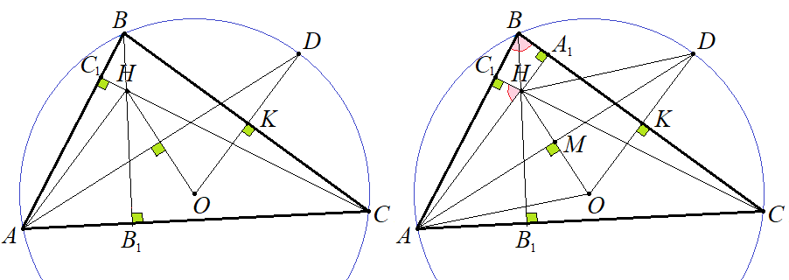
5. В остроугольном треугольнике ABC проведены высоты ${BB}_{1}$ и${ CC}_{1}$, пересекающиеся в точке H. Из центра O описанной окружности на сторону BC опущен перпендикуляр OK, продолжение которого за точку K пересекает описанную окружность в точке D. Известно, что отрезок AD перпендикулярен OH, и${ AС}_{1}=16$, $AH=\frac{28}{\sqrt{3}}$. Найдите стороны треугольника ABC.
Рис. 1 / Рис. 2
На рисунке 1 изображён треугольник ABC, около которого описана окружность с центром O. Из вершин A и C проведены высоты, ${BB}_{1}$ и ${CC}_{1}$, пересекающиеся в точке H. Проведём высоту ${AA}_{1}$ и отрезки AO и AD,
M — точка пересечения AD и OH (рис. 2).
1) В треугольнике $A{HC}_{1}$ по теореме Пифагора найдём катет:
${HC}_{1}$ = $\sqrt{\frac{{28}^{2}}{3}-{16}^{2}}=\frac{4}{\sqrt{3}}$;
2) $AA_{1}⊥BC$и $OD⊥BC$, значит,$AA_{1}|| OD$ и $∠$HAD = $∠$ODA;
3) AD и OD — радиусы одной окружности, значит, $AO=OD$ и
$∠$ODA = $∠$OAD;
4) из пунктов 2) и 3) следует, что$∠$HAD = $∠$OAD, тогда AM — высота и биссектриса в $Δ$HAO, следовательно, AO = AH = $\frac{28}{\sqrt{3}}$;
5)$ΔC_{1}$HA и $ΔA_{1}$BA подобны по двум углам, значит, $∠C_{1}$HA = $∠A_{1}$BA. Обозначим величины этих углов $β$, $\sin{β=}\cos{∠C_{1}AH=16 :\frac{28}{\sqrt{3}}=}\frac{4\sqrt{3}}{7}$;
6) по следствию из теоремы синусов, AC $=$ 2AO$\sin{β=}\frac{2∙ 28}{\sqrt{3}}∙\frac{4\sqrt{3}}{7}=32$;
7) в треугольнике $ACC_{1}$ по теореме Пифагора найдём катет:
$CC_{1}= \sqrt{{32}^{2}-{16}^{2}}=16\sqrt{3}$;
8) $ΔC_{1}$HA и $ΔC_{1}$BC подобны по двум углам, значит, $\frac{BC}{AH}=\frac{CC_{1}}{AC_{1}}=\frac{BC_{1}}{HC_{1}}$, откуда следует, что BC : $\frac{28}{\sqrt{3}}$ = $16\sqrt{3}$ : 16, BC = 28; $16\sqrt{3}$ : 16 = $BC_{1} : \frac{4}{\sqrt{3}}$ , $BC_{1}=4$, тогда AB = 16 + 4 = 20.
Итак, AB = 20, BC = 28, AC $=32.$
Ответ. 20, 28, 32.
6. Найдите наибольшее из значений, которые принимает выражение
A = x + 7y, если x и y удовлетворяют неравенству
$x^{2}+11xy+36y^{2}≤46$. (9)
Найдите все пары чисел ($x; y)$, при которых это значение достигается.
Из равенства A = x + 7y выразим x через y: x = A – 7y, перепишем неравенство (9) в виде
(${A-7y)}^{2}+11(A-7y)y+36y^{2}≤46$,
8$y^{2}-3Ay+A^{2}-46≤0$. (10)
Найдём наибольшее значение A, при котором неравенство (12) имеет решения. Вычислим дискриминант квадратного трёхчлена:
D $=$ 9$A^{2}$– 32$\left(A^{2}-46\right)=$ 23$\left({64-A}^{2}\right).$
График функции z $=$ 8$y^{2}-3Ay+A^{2}-46$ — парабола, ветви которой направлены вверх.
1) Если $A^{2}<6$4, т. е. если $-8$ < $A<8$, то D > 0, парабола пересекает ось абсцисс (Oy) и неравенство (10) имеет решения на некотором промежутке значений y.
2) Если $A^{2}=6$4, т. е. если $A=8$ или $A=-8$, то D = 0, парабола касается оси абсцисс и неравенство (10) имеет решения и для $A=8$, и для $A=-8$.
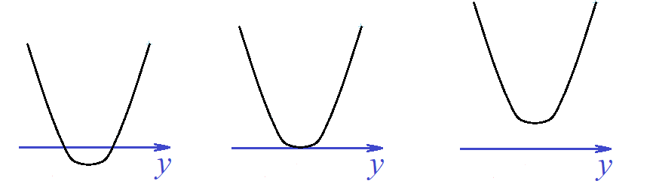
3) Если $A^{2}>6$4, то D < 0 парабола не касается оси абсцисс и неравенство (10) не имеет решений ни для каких значений y.
1) $A^{2}<6$4, D > 0 2)$A^{2}=6$4, D = 0 3) $A^{2}>6$4, то D < 0
$A=8$ — наибольшее значение $A$, при котором неравенство (10) имеет решения. При этом неравенство 8$y^{2}-24y+18≤0$ имеет единственное решение $y=1,5$, для которого x = 8 – 7$∙1,5=2,5$. Поэтому числу A = 8 соответствует пара чисел x = –2,5, y = 1,5.
Ответ. A = 8, x = –2,5, y = 1,5.

